**Báo cáo nộp bài Assignment 4 môn WEB101x_02_VN**

Họ và tên: Nguyễn Ngọc Tiến

Mã số học viên: FX12522

Lớp:  K210913DN

Sản phẩm cần nộp kèm báo cáo:

**1. Toàn bộ thư mục Source code của website (HTML, CSS, images…)**

- Đính kèm trong file zip

**2. File mô tả URL đến website đã đưa lên mạng Internet**

<https://tieninfunix.000webhostapp.com/index.html>

**3. File .doc mô tả đã tiến hành những thay đổi trang HTML thế nào để SEO cho website (ví dụ những thay đổi với thẻ meta, title, anchor…)**

- Đã thay đổi title cho từng trang HTML cho phù hợp với nội dung tương ứng;

- Đã thêm nội dung cho thẻ <meta name= “description” content=“…”

**4. Chụp lại hình ảnh việc đã tiến hành submit trang lên google để thực hiện indexing**

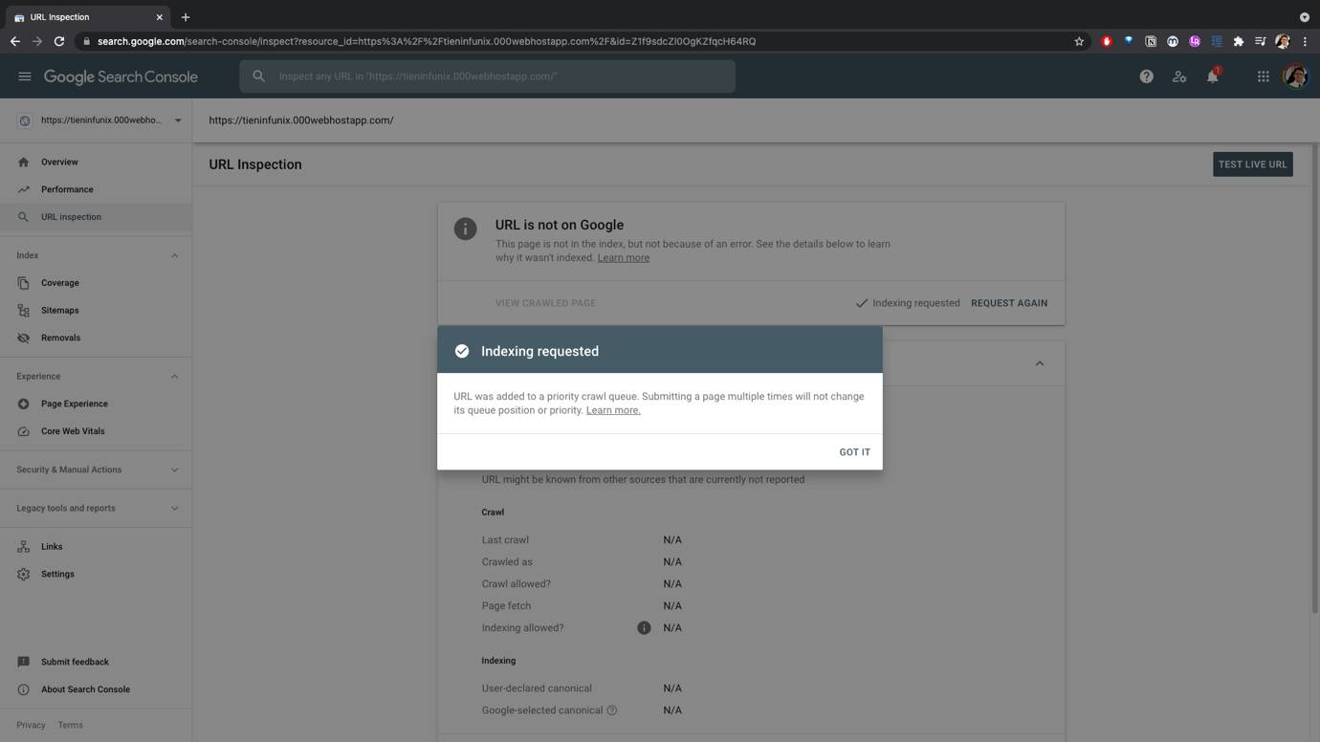

**5. Chụp lại hình ảnh thống kê Google Analytics của trang**

